ЧЕЛЯБИНСКАЯ ОБЛАСТЬ

АДМИНИСТРАЦИЯ
ЗЛАТОУСТОВСКОГО ГОРОДСКОГО ОКРУГА
РАСПОРЯЖЕНИЕ

14.07.2025 г. | № | 2274-р/АДМ
г.Златоуст
О внесении изменений в распоряжение Администрации Златоустовского городского округа от 26.12.2023 г.
№ 4118-р/АДМ «О разработке проекта планировки и межевания территории»

В соответствии с Федеральным законом от 06 октября 2003 г. № 131-ФЗ «Об общих принципах организации местного самоуправления в Российской Федерации», уставом Златоустовского городского округа, заявлением
МБУ «Капитальное строительство»:
1. Пункт 1 распоряжения Администрации Златоустовского городского округа от 26.12.2023 г. № 4118-р/АДМ «О разработке проекта планировки
и межевания территории» изложить в следующей редакции:
«1. Разрешить разработать проект планировки и межевания территории объекта: «Строительство общеобразовательного учреждения на 1000 мест в
г. Златоусте Челябинской области».
2. Пресс - службе Администрации Златоустовского городского округа (Семёнова А.Г.) опубликовать настоящее распоряжение в газете «Златоустовский рабочий» и разместить на официальном сайте Златоустовского городского округа в сети «Интернет» в течение трех дней.
3. Организацию выполнения настоящего распоряжения возложить
на начальника Управления архитектуры и градостроительства Администрации Златоустовского городского округа Арсентьеву С.В.
4. Контроль за выполнением настоящего распоряжения оставляю
за собой.
Заместитель Главы  Златоустовского городского округа  по строительству | 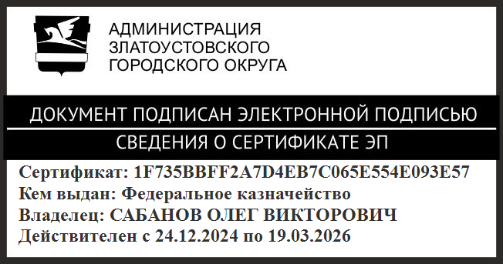 | О.В. Сабанов

